**DOCUMENTAÇÃO DA SOLUÇÃO PROPOSTA**

**Lucas Raphael Fernandes Ferreira**

**lucasraphael.fernandes@hotmail.com**

**1. COMPETÊNCIA DE BANCO DE DADOS**

O banco de dados foi projetado de forma a atender os requisitos apresentados no contexto do negócio. Dessa forma, cada um dos domínios apresentados foi representado da melhor maneira identificada pelo autor deste projeto.

1.1 Diagrama

Figura 1: Diagrama de Banco de Dados.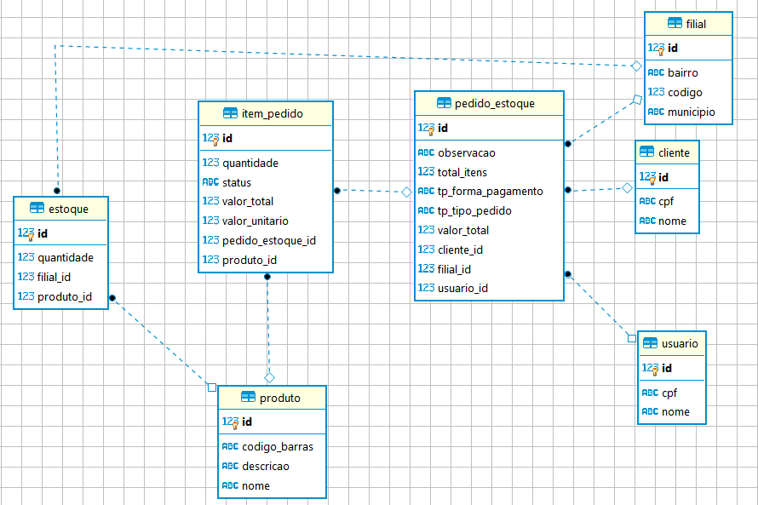Fonte: Autor.

1.2 Consultas

* Consulta que retorne todos os produtos com quantidade maior ou igual a 100:

*SELECT * FROM PRODUTO*

*JOIN ESTOQUE ON ESTOQUE.PRODUTO_ID = PRODUTO.ID*

*WHERE ESTOQUE.QUANTIDADE >= 100;*

* Consulta que traga todos os produtos que têm estoque para a filial de código 60:

*SELECT * FROM PRODUTO*

*JOIN ESTOQUE ON ESTOQUE.PRODUTO_ID = PRODUTO.ID*

*JOIN FILIAL ON FILIAL.ID = ESTOQUE.FILIAL_ID*

*WHERE FILIAL.CODIGO = 60*

* Consulta que liste todos os campos para o domínio PedidoEstoque e ItensPedido filtrando apenas o produto de código 7993:

*SELECT * FROM PEDIDO_ESTOQUE JOIN ITEM_PEDIDO ON ITEM_PEDIDO.PEDIDO_ESTOQUE_ID = PEDIDO_ESTOQUE.ID WHERE ITEM_PEDIDO.PRODUTO_ID = 7993*

* Consulta que liste os pedidos com suas respectivas formas de pagamento:

*SELECT * FROM PEDIDO_ESTOQUE*

* Consulta para sumarizar e bater os valores da capa do pedido com os valores dos itens de pedido:

*SELECT PE.ID, PE.VALOR_TOTAL AS VALOR_TOTAL_PEDIDO, IP.VALOR AS VALOR_ITEM_SOMADO FROM PEDIDO_ESTOQUE PE JOIN (SELECT PEDIDO_ESTOQUE_ID, SUM(QUANTIDADE * VALOR_UNITARIO) VALOR FROM ITEM_PEDIDO GROUP BY PEDIDO_ESTOQUE_ID) IP ON IP.PEDIDO_ESTOQUE_ID = PE.ID;*

* Consulta para sumarizar o total dos itens por pedido e que filtre apenas os pedidos no qual a soma total da quantidade de itens de pedido seja maior que 10;

*SELECT PE.TOTAL_ITENS, IP.QUANTIDADE AS QUANTIDADE_TOTAL_ITENS FROM PEDIDO_ESTOQUE PE JOIN (SELECT PEDIDO_ESTOQUE_ID, SUM(QUANTIDADE) AS QUANTIDADE FROM ITEM_PEDIDO GROUP BY PEDIDO_ESTOQUE_ID) AS IP ON IP.PEDIDO_ESTOQUE_ID = PE.ID WHERE IP.QUANTIDADE > 10;*

**2. COMPETÊNCIA DE DESENVOLVIMENTO**

O código foi feito em Java, utilizando a tecnologia Spring Boot para desenvolver uma API que disponibiliza os recursos para o funcionamento da aplicação. Dessa forma, é possível acessar os métodos da aplicação via HTTP Requests.

Para facilitar seu uso, foi utilizado o framework Swagger, que auxilia na documentação dos métodos HTTP, tornando mais prático seu entendimento, as entradas necessárias e também consultar o resultado.

O Swagger também disponibiliza uma interface gráfica para teste dos métodos, que são acessíveis através do caminho “<http://localhost:8080/swagger-ui.html>”, ficando disponível ao executar a aplicação.

Figura 2: Interface do Swagger, que permite o teste dos métodos HTTP.

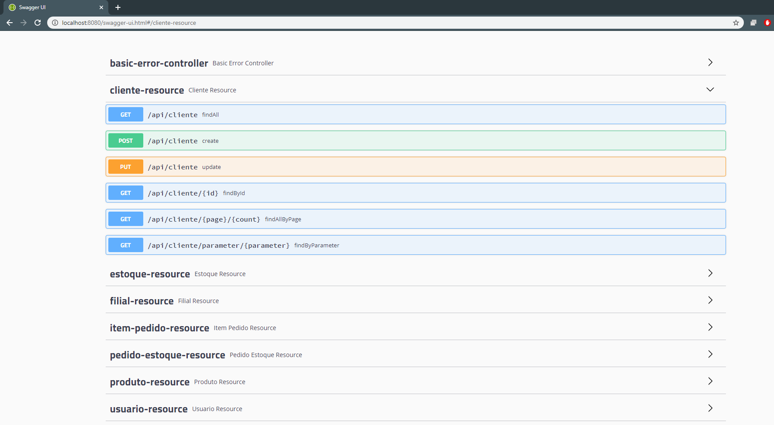

Fonte: Autor.